# Control de Usuarios:

Se muestra a continuación la interfaz de registrar el usuario, modificar, buscar y eliminar los usuarios dentro del sistema. Se explicara cada paso en los siguientes pasos.

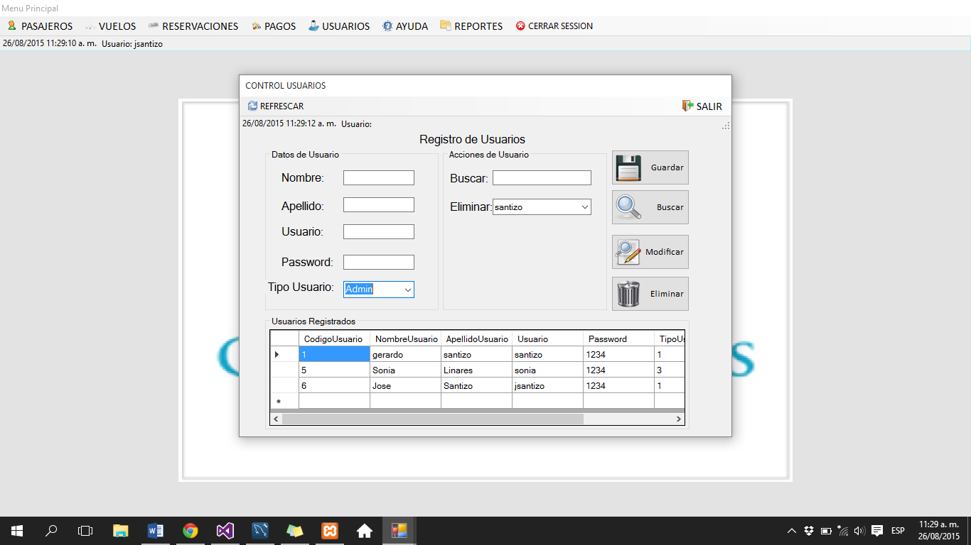

## REGISTRO DE USUARIO NUEVO:

En el lado izquierdo del a interfaz se muestra un grupo de datos que sirven para registrar el usuario:



1. **Nombre:** Debe ingresar en el recuadro el primer Nombre del Usuario a registrar.
2. **Apellido:** Debe ingresar en el recuadro  el primer Apellido del Usuario a registrar.
3. **Usuario:** Debe ingresar en el recuadro, el usuario con el cual desea registrar para poder acceder al programa. Debe contener la inicial del primer nombre y el apellido.
4. **Password:** Debe ingresar en el recuadro, la contraseña que desea para el ingreso del usuario. Tomar nota que sea una clave fácil de recordar por el usuario pero difícil de adivinar por otras personas.
5. **Tipo Usuario:** Debe de seleccionar en las opciones, el rol que el usuario tendrá (Admin/Vuelos/Normal).

Así se mostrarían los datos ingresados dentro de cada recuadro especificado.

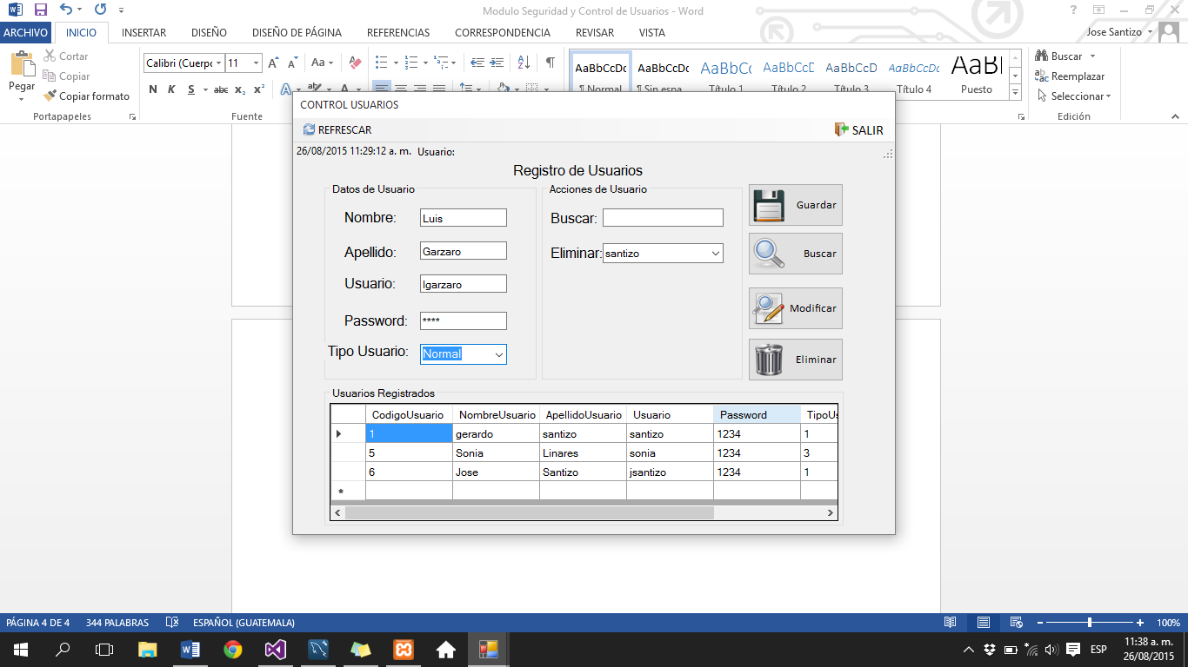

}

Luego debemos de presionar el botón ubicado dentro del panel de botones del lado derecho. Y luego de seleccionar eso aparecerá un mensaje de “USUARIO REGISTRADO”.

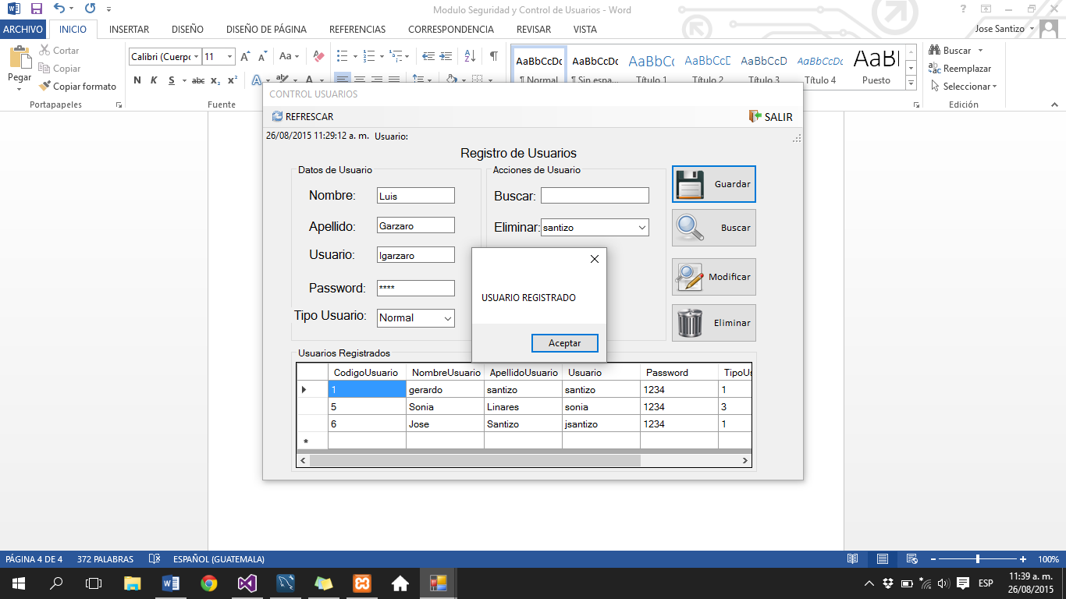

Podemos revisar la tabla de datos que se encuentra en la parte inferior de la pantalla donde se muestran los usuarios registrados y podemos ver que aparece ya el usuario que registramos en este ejemplo.

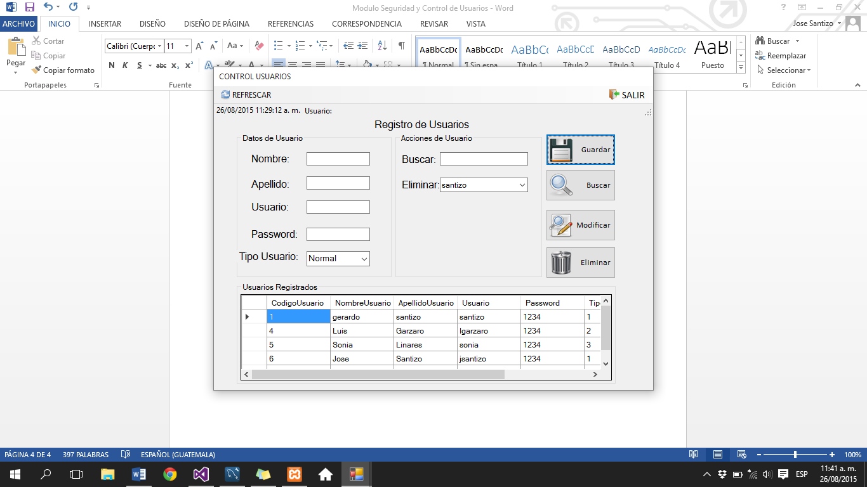

## BUSCAR USUARIO

Para buscar un usuario, colocamos el nombre del usuario a buscar en el recuadro  y damos clic en el botón . Podremos observar en la tabla que se encuentra en la parte inferior, el despliegue de los datos que contiene dicho usuario

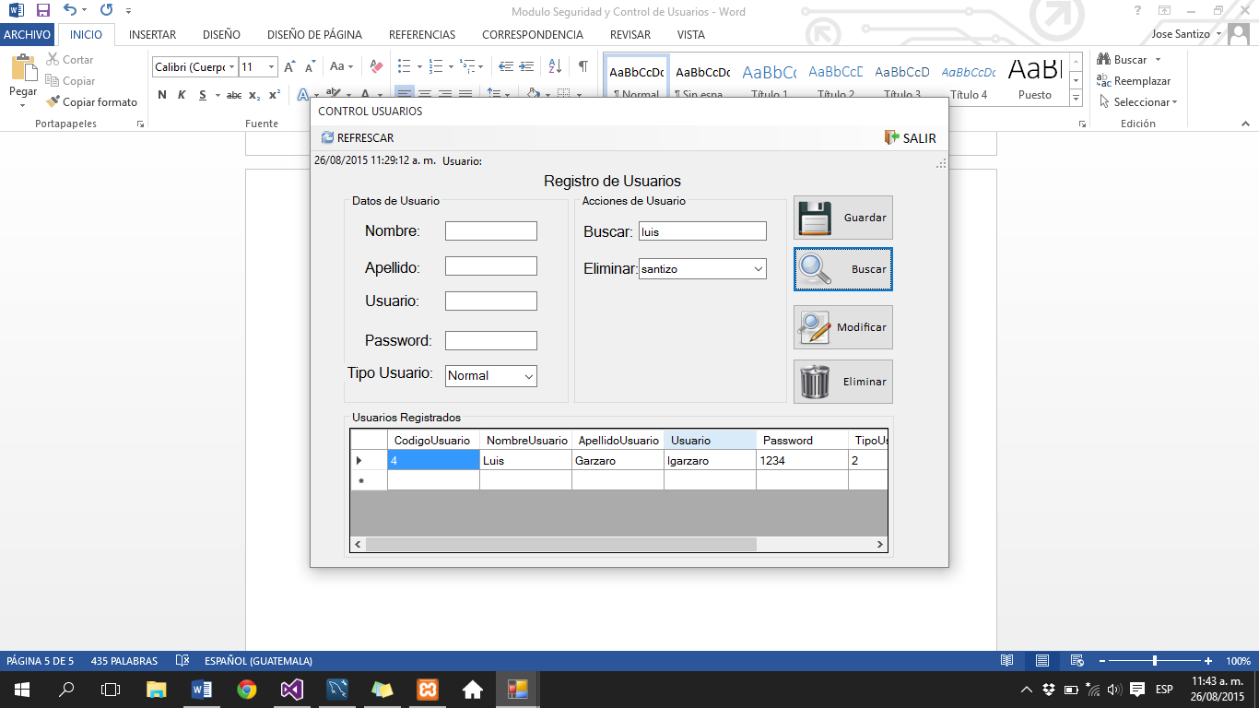

## ELIMINAR USUARIO:

Para eliminar un usuario primero seleccionamos dentro del cuadro de opciones  el nombre de usuario que deseamos eliminar.

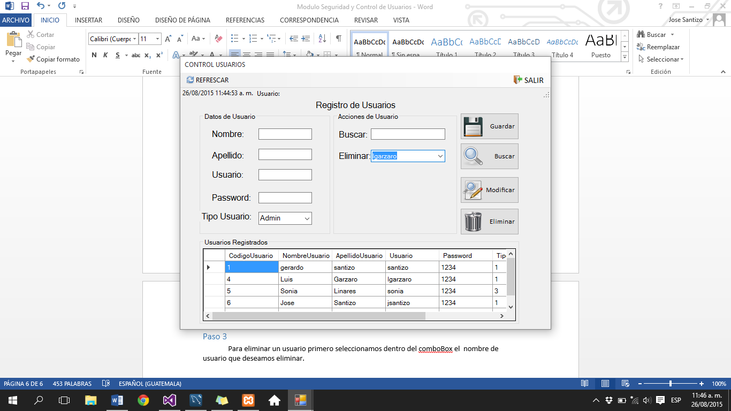

Luego de seleccionado damos clic en el botón , con la salvedad que no eliminara el registro del usuario, solo lo pondrá en INACTIVO, esto quiere decir que ya no lo despliega dentro de la tabla de los usuarios visible en la parte inferior , pero sigue existiendo el registro del mismo.

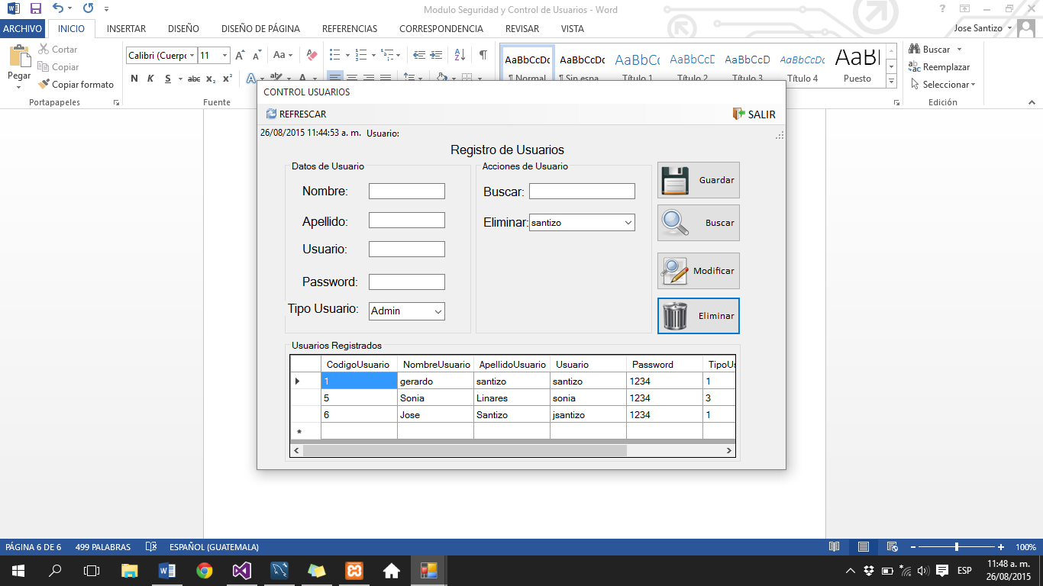

## MODIFICAR USUARIO:

Para la realización de dicha acción, deberá primeramente dar clic en el botón de modificar, el cual le mostrará una nueva pantalla.

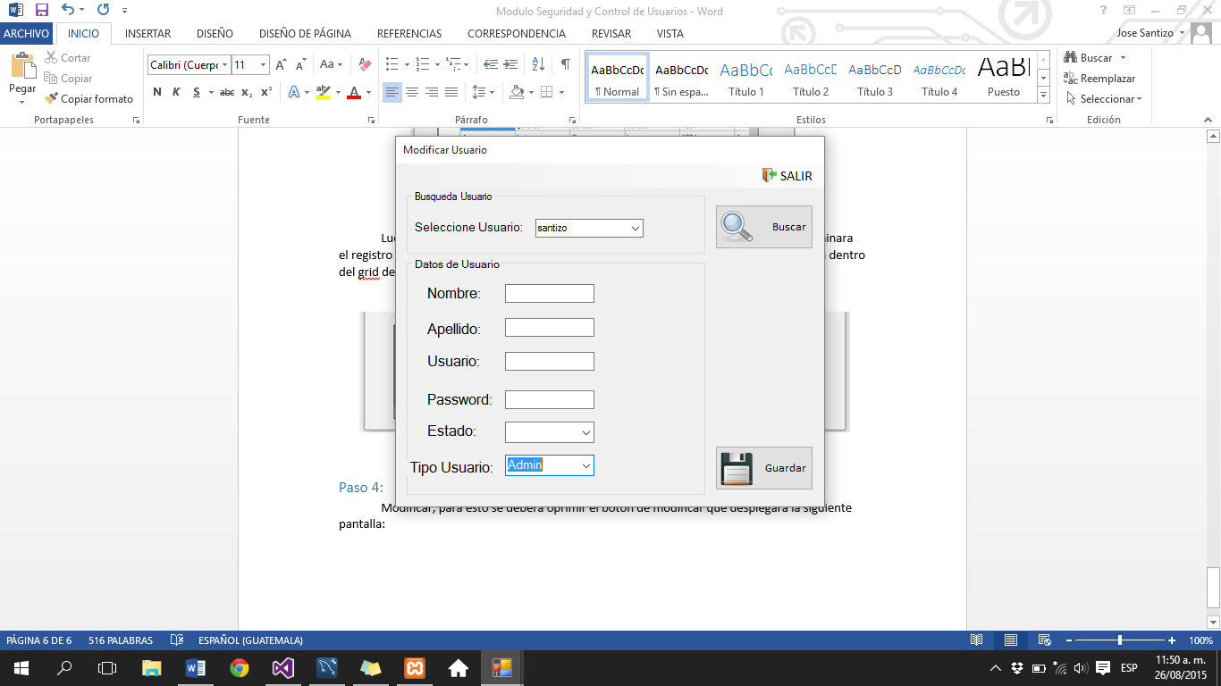

Debe seleccionar el nombre del usuario que desea modificar en las opciones , luego dar clic en el botón el cual le mostrará en los recuadros toda la información correspondiente a dicho usuario para poder ser modificada.

Buscaremos a “lgarzaro” y desplegara los datos, notaremos que en estado aparece INACTIVO, ya que lo eliminamos en el ejemplo de cómo eliminar.

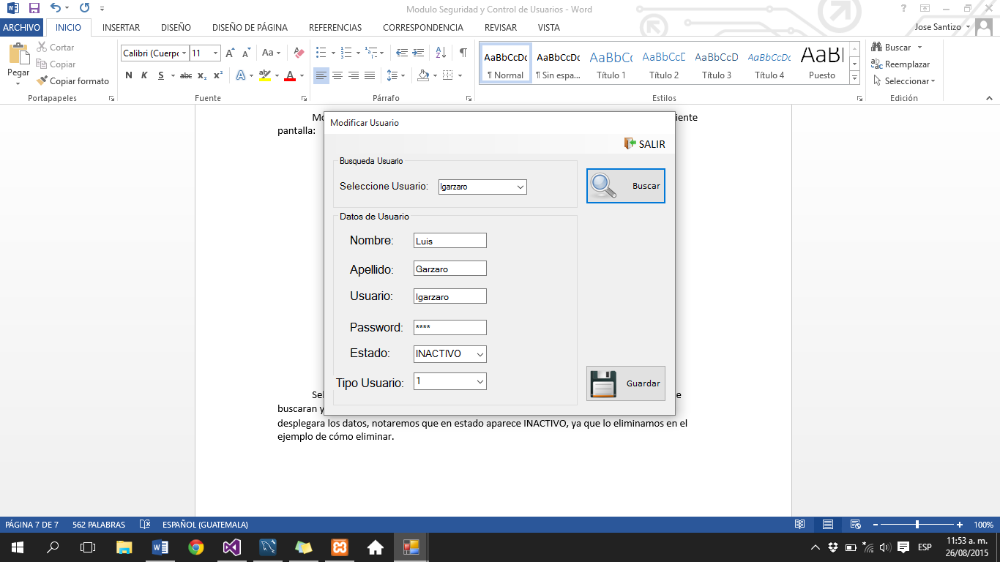

Luego modificaremos el estado a activo y desplegara un mensaje de usuario modificado. Y aparecerá nuevamente en la tabla principal de usuarios que es vista en la pantalla anterior.

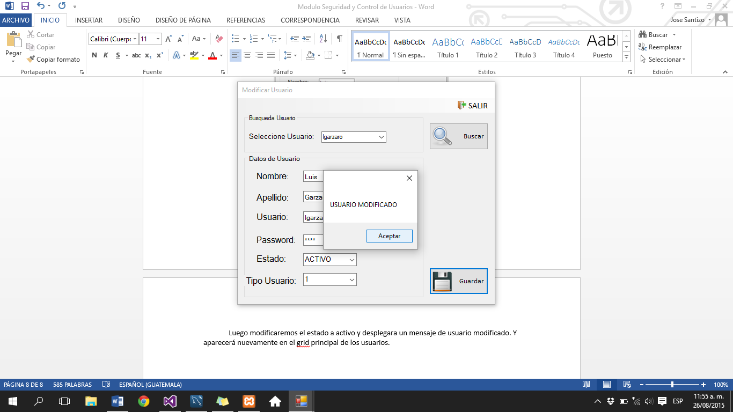

**Nota:** de la misma forma que modifica el estado del usuario podrá modificar el resto de su información.

